|  |  |
| --- | --- |
| Vista Undangan | No Dokumen : 03/No.34 – Dok.03/VST/2022 |
| Mulai Berlaku : - |
| *Work Instuction /* **INSTRUKSI KERJA**  WI – **MENYIAPKAN KERTAS POTONGAN** | Revisi : 1.0 |
| Tanggal Revisi : - |
| Halaman : 1 Dari X |

1. Siapkan kertas sesuai dengan *Work Order*
2. Setelah kertas siap, pastikan pesanan kertas telah diperiksa oleh *Warehouse Officer*
3. Letakkan pesanan kertas pada Meja Potong
   1. 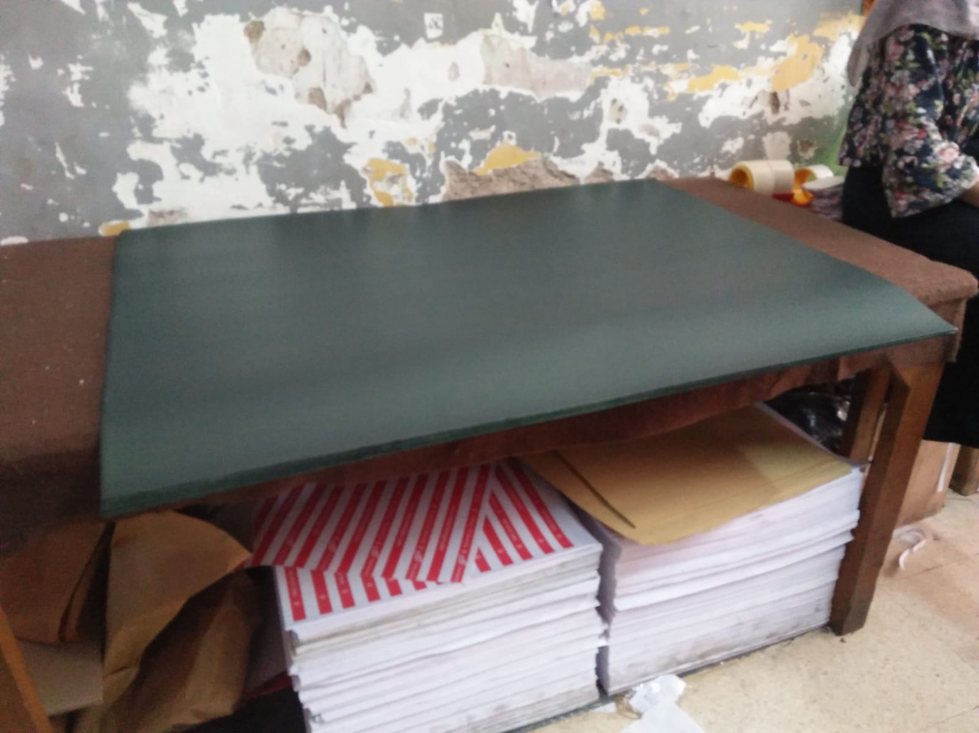
4. Taruh *Work Order* pada mesin potong, dengan cara digantung pada tempat yang telah disediakan (Kolom kedua dari kanan)
   1. 